江苏省社会保障卡
宣传手册

常州市社会保障卡管理服务中心
2015年2月1日
目录
一、江苏省社会保障卡简介 4
1.基本知识 4
2.申领对象 4
3.应用功能 5
4.日常保管 5
二、江苏省社会保障卡申领须知 6
1.申领 6
2.收费标准 7
3.经办机构和服务网点 7
三、江苏省社会保障卡领用须知 9
1. 激活 9
2. 挂失 9
3. 解挂 9
4. 补换卡 10
5. 销卡 10
6.密码管理 11
7.卡管属地变更 11
8.卡面信息变更 11
9.卡异地业务 11
10.电话咨询热线 12
四、江苏省社会保障卡的常见问题 13
1为什么要发行省社保卡？ 13
2.原医保卡、市民卡如何向省社保卡平稳过渡？ 13
3．领到省社保卡后，原医保卡、市民卡里面的医保个人账户金额直接转到省社保卡上吗？ 13
4.取消医保功能的原医保卡、市民卡还可以用吗？ 13
5.领取省社保卡后，原持有的医保卡或市民卡还可以拨打12333进行挂失吗？ 14
6.如何查询省社保卡的医保个人账户金额？ 14
7. 省社保卡信息有错误怎么办？ 14
8. 忘记省社保卡的密码怎么办？ 14
9.密码多次输入错误被锁定怎么办？ 15
10.补换卡期间没有省社保卡如何就医？ 15
11.参加城镇居民医疗保险的人员办省社保卡后，又参加职工医疗保险，需要重新办卡吗？ 15
12.社会保险关系省内跨地区转移要重新申领省社保卡吗？ 15
13.医保个人账户金额是否可以通过省社保卡金融功能提取现金？ 15
14.常州市市区发放省社保卡的合作银行有几家？ 16
15.激活省社保卡的金融功能后，银行账户收取年费和小额账户管理费吗？ 16
16.因行动不便等原因不能到银行办理激活业务的人员，怎么激活省社保卡的银行功能？ 16
17.省社保卡被银行ATM机“吞掉”后怎么办？ 16
18.省社保卡加载的银行借记卡可跨行使用吗？ 16
19.省社保卡安全有保障吗？ 17
20.省社保卡咨询电话是多少？ 17

一、江苏省社会保障卡简介

1.基本知识
江苏省社会保障卡（以下简称“省社保卡”）是江苏省人力资源和社会保障厅面向社会公众统一发行，主要用于人力资源社会保障领域政府社会管理和公共服务的集成电路卡，是持卡人享有社会保障和公共就业服务权益的电子凭证。
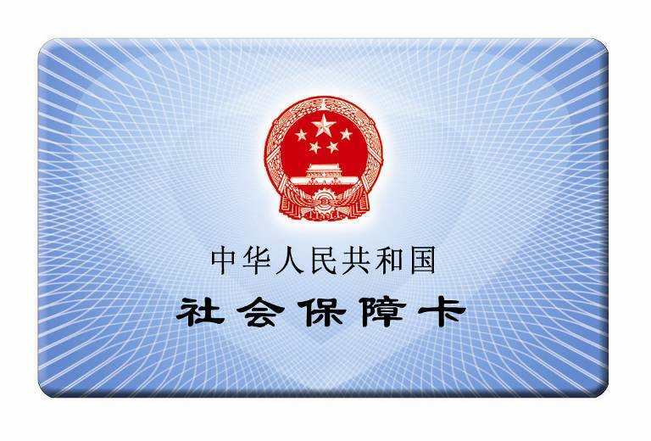
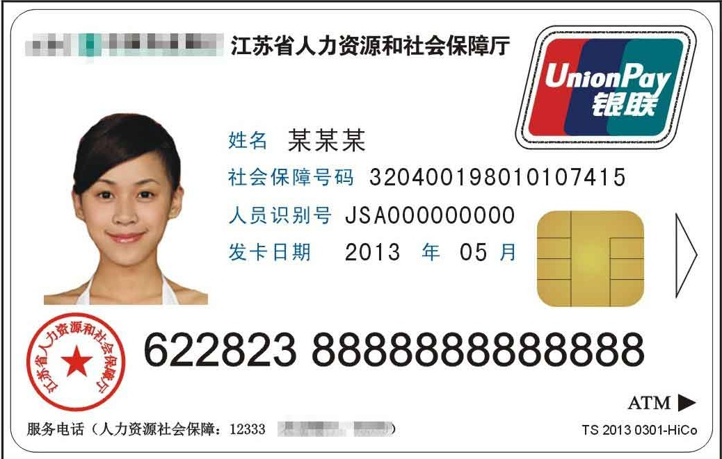

A面 B面
省社保卡A面印有国徽图案和“中华人民共和国社会保障卡”字样；B面从上到下（从左至右）印有合作银行标志、合作银行名称、发卡单位（江苏省人力资源和社会保障厅）、银联标志、持卡人照片、姓名、社会保障号码（中国国籍国内居民即为身份证号码）、人员识别号、发卡日期、发卡单位公章、银行账号、人力资源社会保障统一服务电话（12333）、合作银行客服电话等信息，卡的右侧嵌有智能卡芯片，该芯片既支持人力资源社会保障应用，又支持银行金融应用。

2.申领对象
全市范围内户籍人口以及在我市参保的外来人员都可以申领省社保卡。

3.应用功能
一是身份识别功能。可持卡办理就业登记、失业登记、参保登记、工伤认定、职称认定等人力资源社会保障业务。
二是公共服务功能。可持卡享有公共就业、看病就医、社会保障、劳动维权等便捷服务。
三是金融功能。省社保卡启用金融功能后，实现各类缴费和待遇领取，如社会保险、考试培训缴费和养老金、各类补贴等待遇领取。

4.日常保管
请妥善保管好卡片，避免弯折、刻划、高温、水浸，并妥善保管好密码，密码不要设为生日、电话号码等易被别人破译的号码，以确保持卡人的资金安全。

二、江苏省社会保障卡申领须知

1.申领
申领分为单位申领和个人申领。
（1）单位申领
适用对象：行政机关、企事业单位职工，在校学生。
行政机关、企事业单位职工以及在校学生由单位或学校统一代为申领。单位或学校经办人员在首次申领省社保卡时，须在约定的合作银行（工商银行、农业银行、交通银行、建设银行、江南农村商业银行）中选择一家作为单位参保职工或在校学生省社保卡的合作银行。
在办理完省社保卡申领手续后，单位或学校经办人员须及时补充采集不符合要求的电子照片（近期一寸白底彩色免冠证件照），报送至受理省社保卡申领业务的经办机构。
办理申领手续一个月后，可拨打12333咨询制卡进度。卡片制作出来之后，单位经办人员须携带有效证件（代理人须携带双方有效证件）和回执单到申请制卡的服务网点领卡。申请单位的经办人员须将《江苏省社会保障卡单位发放明细表》和未发放成功的卡退还领卡的服务网点。
（2）个人申领
适用对象：除单位申领适用对象外的人员。
个人申领省社保卡，由申请人到所属社会保险经办机构办理，新参保人员在办理参保手续时同时办理省社保卡申领。在申请省社保卡时，须在约定的合作银行（工商银行、农业银行、交通银行、建设银行、江南农村商业银行）中选择一家作为本人省社保卡的合作银行。
申请办卡须提供以下任一种有效证件：二代居民身份证；户口簿（仅限不满16周岁人员使用，且其中的公民身份证件编号须为18位）；港澳居民来往内地通行证；台湾居民来往内地通行证；外国人永久居留证；护照。
卡片制作完成之后，申请人须携带有效证件（代理人须携带双方有效证件）和回执单到申请制卡的服务网点领卡。

2.收费标准
根据省物价局省财政厅《关于明确全省社会保障卡收费的通知》（苏价费[2013]341号）和市物价局《关于明确社会保障卡收费的通知》（常价费[2013]143号）文件规定，首次申领省社保卡免费；卡丢失补卡及人为因素造成卡失效、过质保期卡失效、持卡人因素卡面信息变更的换卡，收取工本费20元/张。

3.经办机构和服务网点
常州市社会保障卡管理服务中心负责全市省社保卡的发放、服务和管理。省社保卡服务网点承担基本信息的采集、录入、发放、密码修改与重置、省社保卡检验、跨市属地变更、注销、补换卡、宣传等各类卡服务。

常州市区省社保卡服务网点一览表
网点名称 | 联系电话 | 地址
常州市社会保障卡管理服务中心 | 0519-85519290 | 常州市天宁区局前街176号（常州市社保中心）
天宁区社会保障卡服务网点 | 0519-86906612 | 常州市天宁区中吴大道1287号（天宁区社保中心）
戚墅堰区社会保障卡服务网点 | 0519-88779324 | 常州市戚墅堰区东城路98号（戚墅堰区社保中心）
新北区社会保障卡服务网点 | 0519-83998718 | 常州市新北区珠江路122-8号（常州市人力资源市场A馆东北侧出入口）
武进区社会保障卡服务网点 | 0519-86529737 | 常州市武进区武南路518号（武进区人力资源市场）

三、江苏省社会保障卡领用须知

1. 激活
省社保卡激活分为社会保障功能激活和金融功能激活。省社保卡激活后，原“常州市医保卡”、“常州市社会保障·市民卡”刷卡就医功能停用，原卡其他功能仍可使用。
社保功能的激活，在领卡确认后自动激活；金融功能的激活，须持卡人持省社保卡和有效证件到其卡面标识的合作银行营业网点进行办理。

2. 挂失
省社保卡丢失后，持卡人须及时办理挂失手续，挂失分为临时挂失和正式挂失。
临时挂失。只在人社机构办理。持卡人通过12333咨询服务电话进行临时挂失，人社机构与合作银行系统实时同步挂失信息。社保功能临时挂失有效期为7天，逾期将自动解挂。金融功能临时挂失有效期按照其合作银行规定执行。
正式挂失。只在合作银行办理。持卡人须携带有效证件到其合作银行营业网点进行正式挂失，合作银行与人社机构系统实时同步挂失信息。正式挂失后需要补卡的请到指定省社保卡服务网点办理补卡登记手续。

3. 解挂
只在合作银行办理。持卡人须携带省社保卡和有效证件到银行网点办理，临时挂失解挂可在其合作银行全省范围内的任意营业网点办理，正式挂失解挂须在其挂失受理网点办理。合作银行与人社机构系统实时同步解挂信息。如挂失后已办理补卡手续的，不能再办理解挂业务。

4. 补换卡
持卡人在办理正式挂失后需补卡，或因卡片质量问题、人为损坏、卡面信息变更等原因需换卡，须携带有效证件（代理人须携带双方有效证件）到省社保卡服务网点，填写《江苏省社会保障卡补换卡申请表》办理补换卡手续（换卡须同步回收旧卡），并在规定时限内（人社机构完成补换卡制作）携带有效证件和回执单到申请补换卡的服务网点领取新卡。如原卡上的金融功能已启用，持卡人须携带新卡和有效证件到其合作银行营业网点办理金融账户激活和转接手续。

5. 销卡
因死亡、出国定居、跨省转移的参保人员应做销卡处理，持卡人或代理人须先将人社相关业务办结，再持相关业务凭据到卡管属地的卡服务网点，填写《江苏省社会保障卡注销申请表》办理省社保卡社保功能注销业务。社保功能注销后，持卡人或代理人须携带省社保卡、人社机构出具的《江苏省社会保障卡金融销户通知书》和有效证件到其合作银行营业网点办理金融功能注销手续，并由其合作银行回收旧卡。
死亡或出国定居人员须代理人携带公安部门出具的相关证明和代理人员的有效证件及省社保卡；跨省转移参保人员，须携带省社保卡、社会保险关系转移证明和有效证件。

6.密码管理
省社保卡分别设有社保卡密码和金融账户密码。社保卡密码在省社保卡服务网点进行设置和修改，金融账户密码在其合作银行营业网点进行设置和修改。

7.卡管属地变更
持卡人在江苏省内办理社会保险关系跨市转移时，须携带省社保卡、人社机构出具的社会保险关系转移证明及有效证件，到转出地的省社保卡服务网点办理卡管属地变更手续。

8.卡面信息变更
卡面信息包括姓名、社会保障号码、合作银行等信息，持卡人须携带省社保卡和有效证件到卡管属地的省社保卡服务网点申请修改，卡面信息变更后，须更换省社保卡。持卡人不得因个人主观原因更换合作银行。

9.卡异地业务
持卡人社保关系转移并办理卡管属地变更后，省社保卡在转入地可通用。在省社保卡金融功能省内异地使用中，免收人社机构所有业务代办手续费，免收持卡人个人每月前三笔省内同行异地交易手续费。
由于金融账户不支持异地转接，异地补换卡业务按以下方式办理：持卡人在异地办理补换卡手续前，须先去金融机构办理异地销户手续，再按补换卡流程办理补换卡业务。

10.电话咨询热线
持卡人对省社保卡有疑问时，可以拨打咨询热线12333咨询。

四、江苏省社会保障卡的常见问题

1为什么要发行省社保卡？
发行省社保卡既是国家“十二五”规划的要求，又是省政府确定的民生实事工程。省社保卡除了具有原医保卡所有功能之外，还可以应用于人力资源社会保障其他业务领域和金融业务。例如借助省社保卡金融功能，可实现各类社会保险费用的代缴以及待遇发放。同时省社保卡具有最新的金融IC卡标准，其安全性强于原医保卡的传统磁条卡技术标准。

2.原医保卡、市民卡如何向省社保卡平稳过渡？
领取省社保卡并成功启用社会保障功能后，原医保卡、市民卡的医疗保险功能自动取消，医保信息转移到省社保卡上，转移过程由系统自动完成，不需要另行办理手续。

3．领到省社保卡后，原医保卡、市民卡里面的医保个人账户金额直接转到省社保卡上吗？
当省社保卡社会保障功能激活后，原医保卡、市民卡的医保功能由省社保卡代替，原卡上的医保个人账户金额将自动转入省社保卡上。

4.取消医保功能的原医保卡、市民卡还可以用吗？
原医保卡的银行卡功能，市民卡的银行卡和小额支付等功能可以继续使用。

5.领取省社保卡后，原持有的医保卡或市民卡还可以拨打12333进行挂失吗？
不可以。取消医保功能的原医保卡，其银行功能的服务将由交通银行常州分行提供，12333电话服务热线将不再提供取消医保功能的原医保卡临时挂失业务。
取消医保功能的市民卡（省社保卡成功激活社会保障功能后），其银行卡以及小额支付等功能的服务（临时挂失、正式挂失和注销等业务），将由中国工商银行常州分行和常州市市民卡建设有限公司分别提供，12333电话服务热线将不再提供取消医保功能的市民卡临时挂失等业务。

6.如何查询省社保卡的医保个人账户金额？
直接拨打12333咨询服务电话查询，也可到定点医疗机构、定点零售药店、社会保险经办机构以及人社自助服务一体机进行查询。

7. 省社保卡信息有错误怎么办？
如果申领到的省社保卡的信息，如姓名、照片、社会保障号码（即身份证号）与本人实际信息不一致时，持卡人须携带本人有效身份证件（代理人须携带双方有效身份证件），到社会保险所属地省社保卡服务网点进行核实变更，同时申请换卡。

8. 忘记省社保卡的密码怎么办？
持卡人携带有效身份证件原件及省社保卡，社保账户密码到省社保卡服务网点办理密码重置业务，金融账户密码到卡面标识银行办理密码重置业务。

9.密码多次输入错误被锁定怎么办？
社保账户密码被锁定后，须凭省社保卡和本人有效身份证件到省社保卡服务网点办理密码重置手续。
银行账户密码被锁定，须凭省社保卡和本人有效身份证件到卡面标识的合作银行营业网点办理密码解锁手续。

10.补换卡期间没有省社保卡如何就医？
请本人持有效证件到省社保卡服务网点办理临时医保卡。

11.参加城镇居民医疗保险的人员办省社保卡后，又参加职工医疗保险，需要重新办卡吗？
不需要。

12.社会保险关系省内跨地区转移要重新申领省社保卡吗？
不需要。跨地区转移时，持省社保卡、原参保地人社机构出具的社会保险关系转移证明及有效证件到新参保地省社保卡服务网点重置卡内社保信息后即可使用，金融信息不变。

13.医保个人账户金额是否可以通过省社保卡金融功能提取现金？
不能支取，医保个人账户与银行账户是完全不同的两个账户。医保个人账户资金只能按规定用于医疗消费，不能以现金形式提取。

14.常州市市区发放省社保卡的合作银行有几家？
“中国工商银行常州分行、中国建设银行常州分行、中国农业银行常州分行、交通银行常州分行和江南农村商业银行”是我市市区发放省社保卡的合作银行。

15.激活省社保卡的金融功能后，银行账户收取年费和小额账户管理费吗？
省社保卡金融功能启用后不收取年费，激活开通的时候只需设置个人银行账户密码，不需支付任何费用。

16.因行动不便等原因不能到银行办理激活业务的人员，怎么激活省社保卡的银行功能？
由省社保卡服务网点核实情况，定期向银行提出上门服务需求，由银行及时统一安排办理激活手续。

17.省社保卡被银行ATM机“吞掉”后怎么办？
办理银行业务时，如果省社保卡被ATM机“吞掉”，持卡人可在卡片被吞后，凭本人有效身份证件到ATM机所属银行营业网点按规定领回被吞的卡。

18.省社保卡加载的银行借记卡可跨行使用吗？
省社保卡也是一张银联卡，在全国贴有银联标示的ATM机和POS机上都可以使用，支持跨行使用。

19.省社保卡安全有保障吗？
省社保卡采用最新的技术标准，其安全性比传统磁条卡高，不易复制与伪造。

20.省社保卡咨询电话是多少？
持卡人使用省社保卡过程中出现任何问题或对省社保卡有疑问时，可以拨打咨询热线12333咨询。

